**控制中台设计报告**

**历史版本**

|  |  |  |
| --- | --- | --- |
| 时间 | 作者 | 备注 |
| 2023.07.05 | 王文韬 | 初始版本 |

1. **模块功能**

控制中台功能有以下四个个方面：

* 日志输出：将其余模块运行状态、控制中台指令写入log文件。
* 数据库交互：响应需求、负责和数据库进行交互。
* 人机界面交互：维护线程，负责和人机界面进行交互。
* 故障注入交互：响应需求，负责和故障注入模块进行交互。

2. **所需目录**

本部分为实现该功能所添加的文件目录。

|  |  |
| --- | --- |
| 文件 | 说明 |
| src/sever/server.cpp | 中台控制程序 |

3.**数据结构**

涉及数据结构为用户协议层数据，数据结构如下：

|  |
| --- |
| Apex  typedef struct _head{  u8 head_start;   u16 datalen;  u8 seq;  u8 crc8;  }head;    // 请求报文  typedef struct _msgReq{  head* msgHead；  u16 idReq;  u32 * nums;  u16 crc16;  }    // 响应报文  typedef struct _msgRsp{  head* msgHead；  u16 idRsp;  u32 * nums;  u16 crc16;  } |

包头使用crc8校验，整包采用crc16校验。具体ID与功能后续定义。

4. **数据输入、输出流程**

* 数据输入流程

外部数据发送->中台验证数据准确性->中台解包数据->中台读取指令/请求->中台启动对应处理程序->处理结束输出log

* 数据输出流程

外部数据请求->中台验证指令合法性->中台压包输出数据->中台发送数据包->发送结束输出log

5. **程序流程**

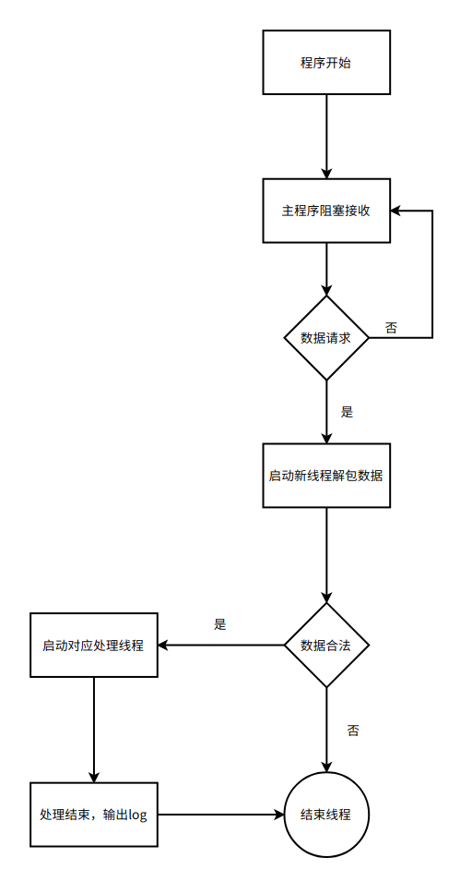

处理线程：

1. 数据库处理函数
2. 人机界面处理函数
3. 故障注入处理函数

6. **测试方法**

|  |  |  |
| --- | --- | --- |
| 序号 | 测试方法 | 预期结果 |
| 01 | 编译server.cpp | 无error |
| 02 | IP设置：127.0.01  客户端（需自己写）回环测试 | * 收发数据相同 * 不同ID启动不同线程 |